INDICAÇÃO Nº3896/2015

Sugere ao Poder Executivo Municipal fazer a canaleta e operação “tapa-buraco”, na Rua Do Vanádio, próximo ao nº 315 e 317, no bairro Jd. Mollon.

INDICA Ao Senhor Prefeito Municipal, na forma regimental, determinar ao setor competente que tome providências no sentido de fazer a canaleta e operação “tapa buraco”, Rua Do Vanádio, próximo ao nº 315 e 317, no bairro Jd. Mollon.

Justificativa:

Conforme visita realizada, este vereador pode constatar que estas vias necessitam que façam a canaleta e o tapa buraco, para melhorar o trânsito no local.
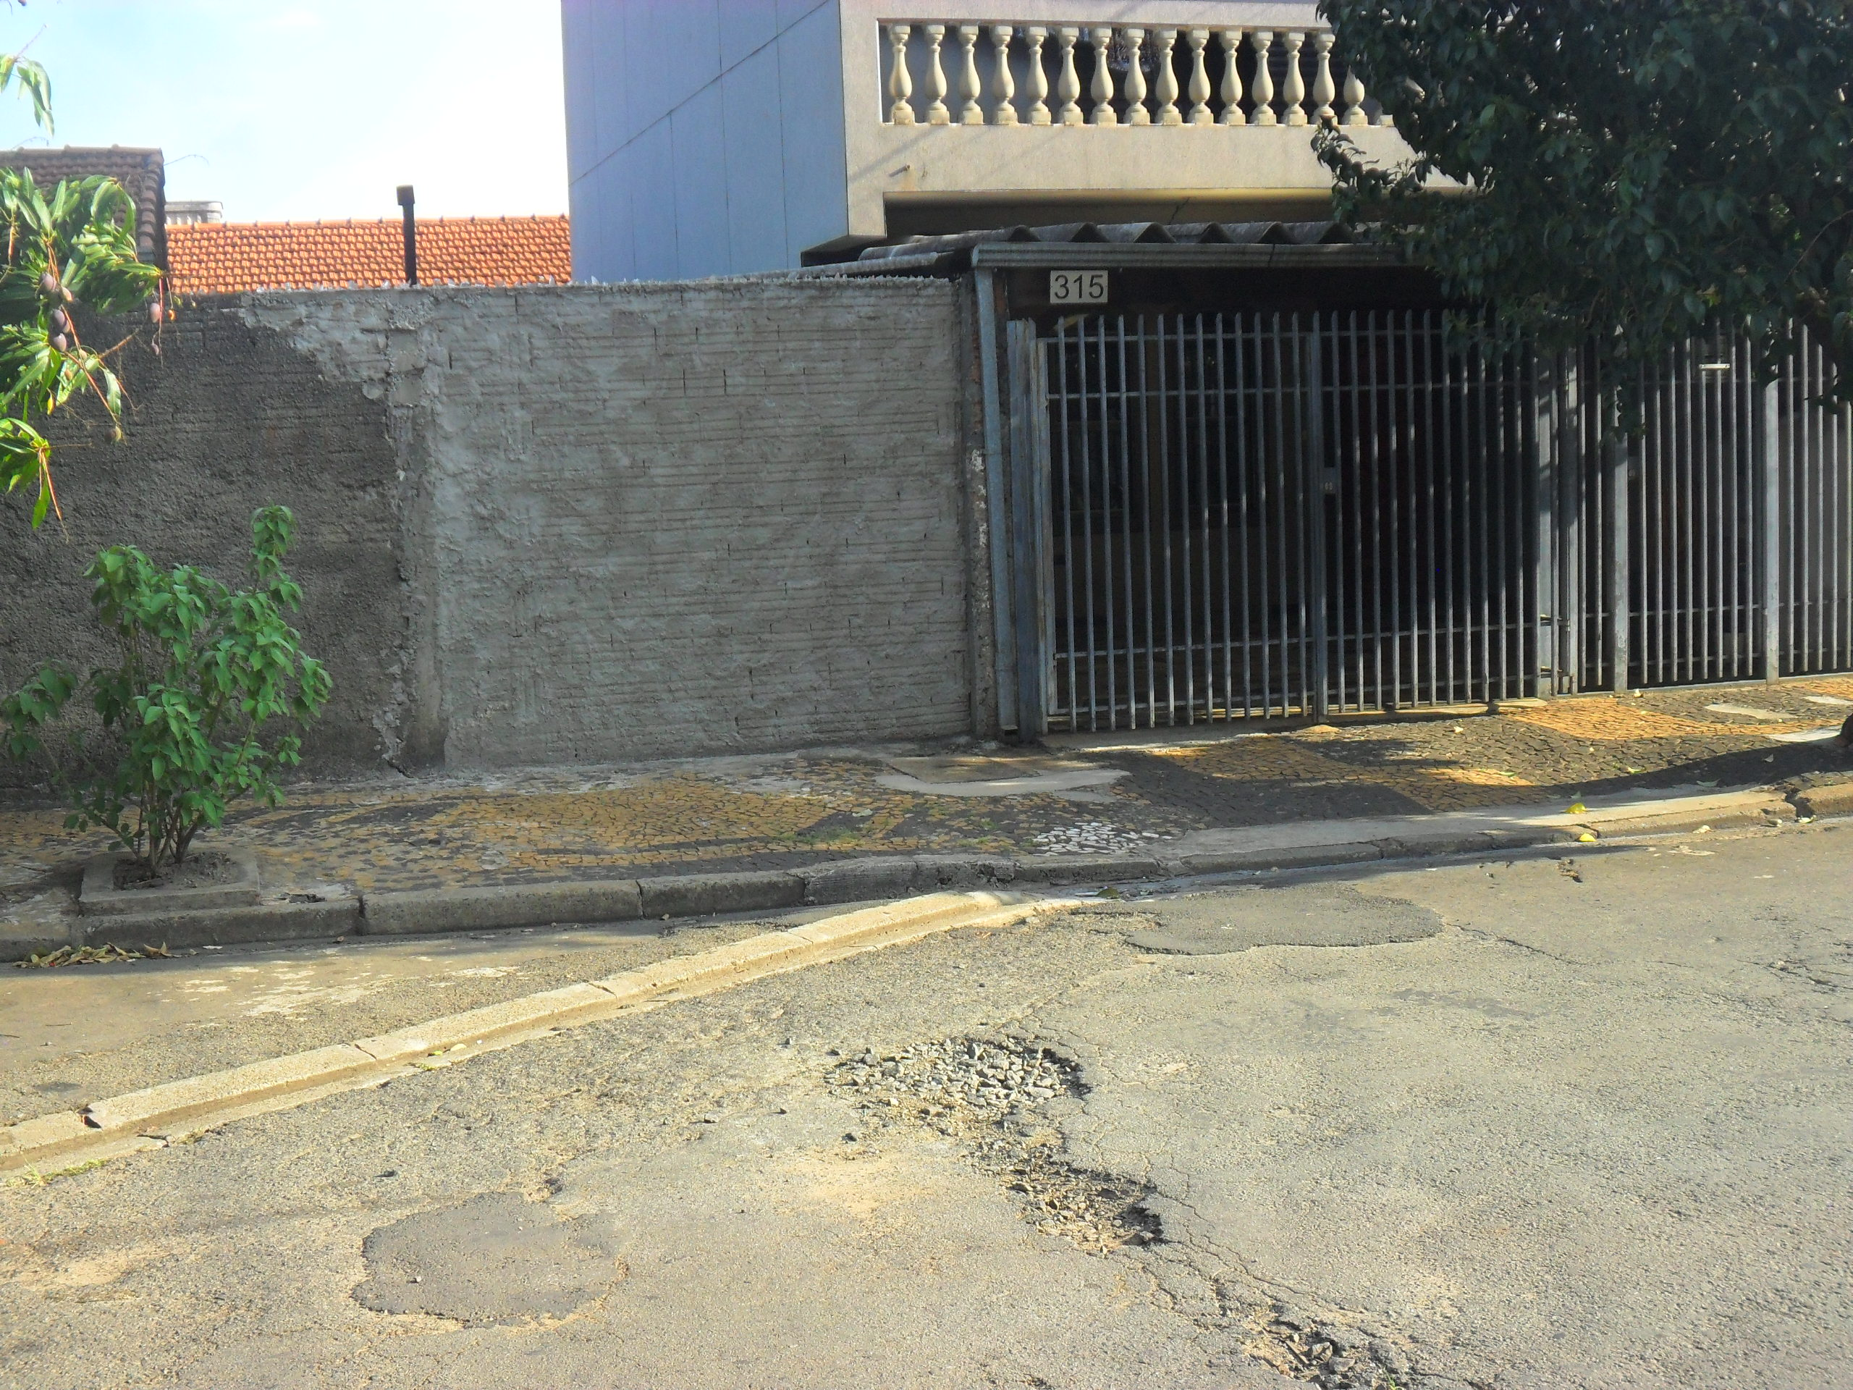
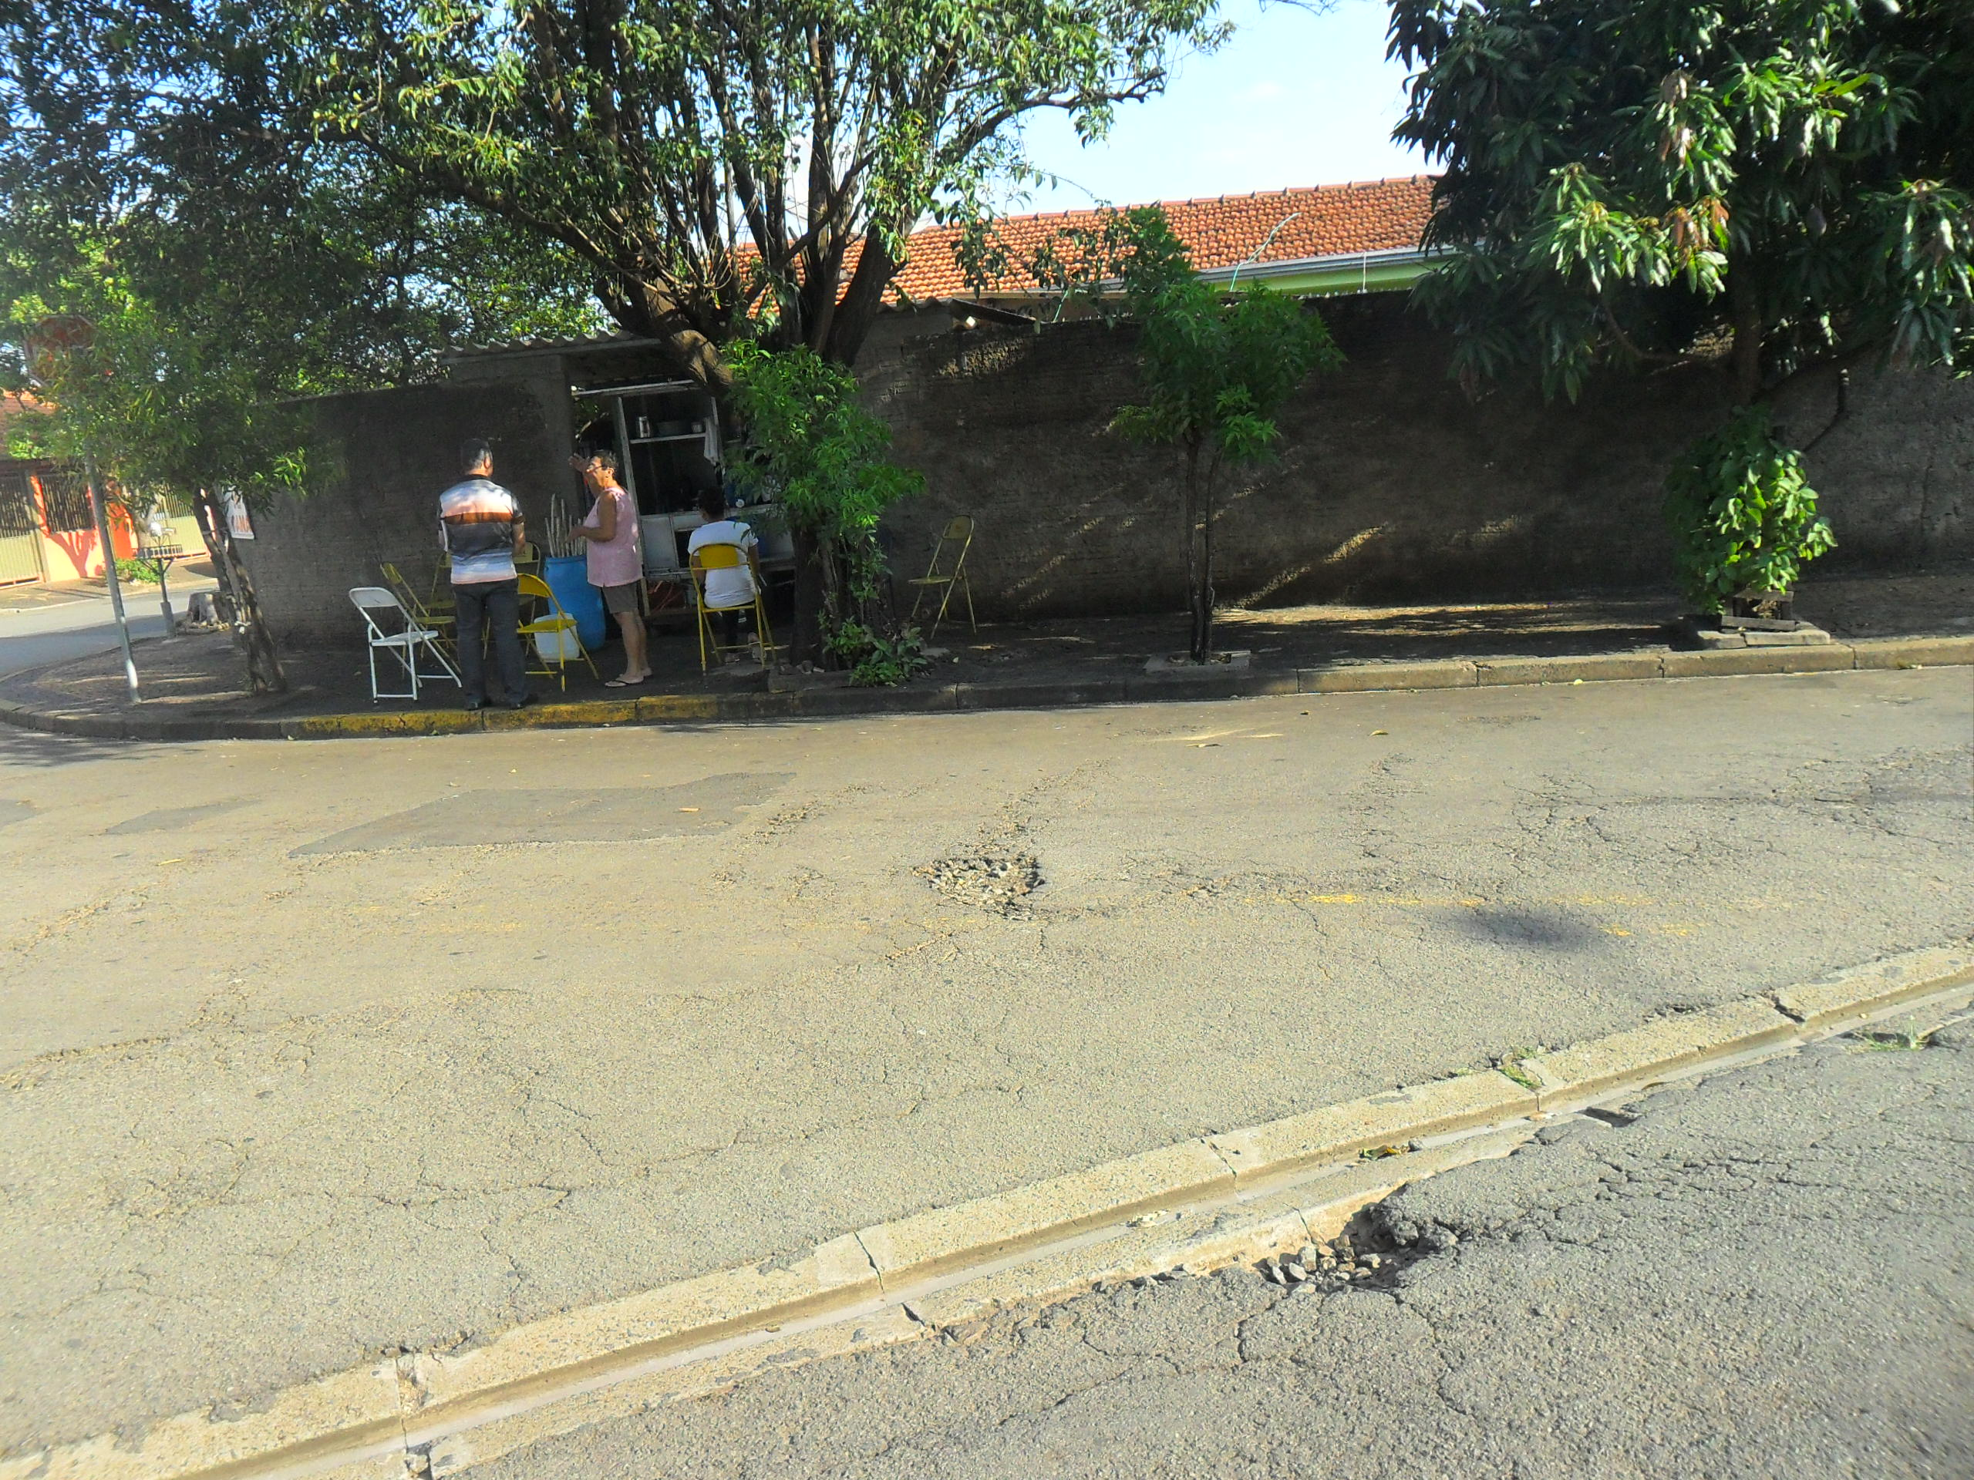

Plenário “Dr. Tancredo Neves”, em 06 de outubro de 2015.

ADEMIR DA SILVA

-Vereador-

